
课程作业
PetTracker项目分析报告
学 院： 信息与软件工程学院
学生姓名： 杨庆
学 号： 201822090316
指导教师： 江春华

- 项目功能分析
- 该项目的代码结构如下所示：
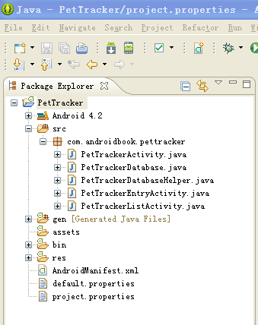
图1 PetTracker项目结构图
（2）PetTracker项目各类的继承及实现关系流程图如下所示：
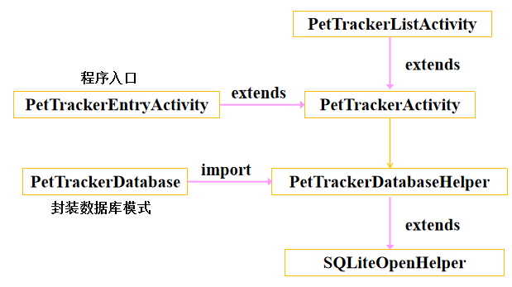
图2 PetTracker项目类流程图
（3）该项目实现的主要功能是实现数据的存储。
（4）在此基础之上进行数据的增删查功能。

- 功能实现方法
  - SQLite数据库
SQLite是一款轻量级的关系型数据库，它的运算速度非常快，占用资源很少，通常只需要几百K的内存就足够了，因此特别适合在移动设备上使用。
SQLite不仅支持标准的SQL语法，还遵守了数据库的ACID事务。SQLite比一般的数据库要简单得多，它甚至不用设置用户名和密码就可以使用。
Android正是把这个功能极为强大的数据库嵌入到了系统当中，使得本地持久化的功能很方便。
  - PetTracker项目
Android不自动提供数据库。在 Android 应用程序中使用 SQLite，必须自己创建数据库，然后创建表、索引，填充数据。Android 提供了一个SQLiteOpenHelper 类，借助这个类就可以非常简单地对数据库进行创建和升级。
- SQLiteOpenHelper 是一个抽象类，如果需要使用它的话，就需要创建一个Helper类去继承它。
SQLiteOpenHelper中有两个抽象方法，分别是onCreate()和onUpdate()，需要在帮助类里重写这两个方法，然后分别在这两个方法中去实现创建和升级数据库的逻辑。
（2）SQLiteOpenHelper 的构造方法接收四个参数，第一个参数是 Context，必须要有Context对象才能对数据库进行操作。第二个参数是数据库名，创建数据库时使用的就是这里指定的名称。第三个参数允许在查询数据库的时候返回一个自定义的 Cursor，一般传入NULL。第四个参数表示当前数据库的版本号，可用于对数据库进行升级操作。总结如下所示：
@param context 上下文环境（例如，一个 Activity）
@param name 数据库名字
@param factory 一个可选的游标工厂（通常是 NULL）
@param version 数据库版本的整数
新建 PetTrackerDatabaseHelper 类继承自 SQLiteOpenHelper，且SQLiteOpenHelper 的三个方法如下所示：
class PetTrackerDatabaseHelper extends SQLiteOpenHelper {

private static final String DATABASE_NAME = "pet_tracker.db";
private static final int DATABASE_VERSION = 1;

// 调用父类 SQLiteOpenHelper的构造函数
PetTrackerDatabaseHelper(Context context) {
super(context, DATABASE_NAME, null, DATABASE_VERSION);
}
/**
* 在数据库第一次创建的时候会调用这个方法调用父类 SQLiteOpenHelper的构造函数
*
*根据需要对传入的SQLiteDatabase 对象填充表和初始化数据。
*/
@Override
public void onCreate(SQLiteDatabase db) {

// 创建 PetType table
db.execSQL("CREATE TABLE " + PetType.PETTYPE_TABLE_NAME+ " ("
+ PetType._ID + " INTEGER PRIMARY KEY AUTOINCREMENT ,"
+ PetType.PET_TYPE_NAME + " TEXT"
+ ");");

// 创建 the Pets table
db.execSQL("CREATE TABLE " + Pets.PETS_TABLE_NAME + " ("
+ Pets._ID + " INTEGER PRIMARY KEY AUTOINCREMENT ,"
+ Pets.PET_NAME + " TEXT,"
+ Pets.PET_TYPE_ID + " INTEGER" // this is a foreign key to the pet type table
+ ");");
}
/**
* 当数据库需要修改的时候（两个数据库版本不同），Android系统会主动的调用这个方法。
* 一般我们在这个方法里边删除数据库表，并建立新的数据库表.
*/

@Override
public void onUpgrade(SQLiteDatabase db, int oldVersion, int newVersion) {
//三个参数，一个 SQLiteDatabase 对象，一个旧的版本号和一个新的版本号。
}

@Override
public void onOpen(SQLiteDatabase db) {
super.onOpen(db);// 每次成功打开数据库后首先被执行
}
}

（3）构建出 SQLiteOpenHelper 的实例之后，再调用它的 getReadableDatabase() 或getWritableDatabase() 方法就能够创建数据库了，数据库文件会存放在 /data/data/<包名>/database/ 目录下。
这两种方法都可以创建或打开一个现有的数据库（如果数据库已存在则直接打开，否则创建一个新的数据库），并返回一个可对数据库进行读写操作的对象。不同的是，当数据库不可写入的时候（如磁盘空间已满）getReadableDatabase()方法返回的对象将以只读的方式去打开数据库，而getWritableDatabase()方法将抛出异常。
- 使用代码SQLiteDatabase db = mDatabase.getWritableDatabase()会返回一个 SQLiteDatabase类的实例，使用这个对象，我们就可以查询或者修改数据库。SQLiteDatabase类为我们提供了很多种方法，而较常用的方法如下：
① 删除数据行：(int) delete(String table,String whereClause,String[] whereArgs)；
② 添加数据行：(long) insert(String table,String nullColumnHack,ContentValues values)；
③ 更新数据行：(int) update(String table, ContentValues values, String whereClause, String[] whereArgs)；
④ 执行一个SQL语句：(void) execSQL(String sql)；
⑤ 查询指定的数据表返回一个带游标的数据集：(Cursor) query(String table, String[] columns, String selection, String[] selectionArgs, String groupBy, String having, String orderBy, String limit)；
⑥运行一个预置的SQL语句，返回带游标的数据集（与上面的语句最大的区别就是防止SQL注入）：(Cursor) rawQuery(String sql, String[] selectionArgs)。
（5）当完成了对数据库的操作（例如 Activity 已经关闭），需要调用 SQLiteDatabase 的 Close() 方法来释放掉数据库连接。
- 运行结果描述
- 运行界面，会显示宠物名字，种类及相应的操作，如图3所示：
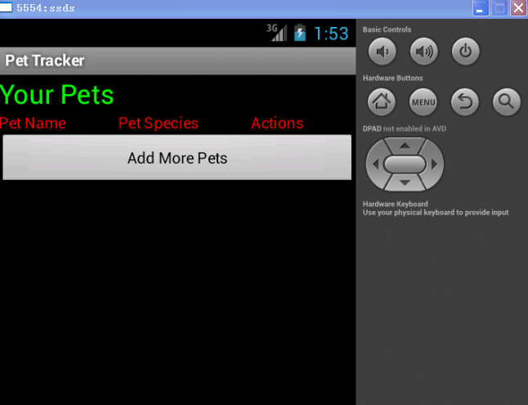
图3 PetTracker显示界面
- 输入关于宠物的数据，包括宠物的名称和种类，如图4所示：
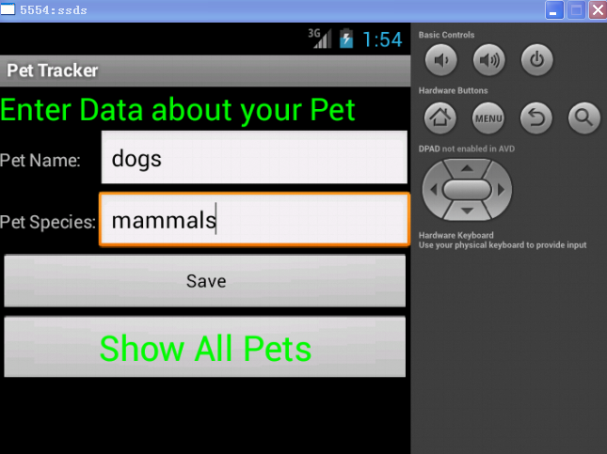
图4 输入Pets相关数据信息

（3）点击保存后查看所有输入的宠物，如图5所示：
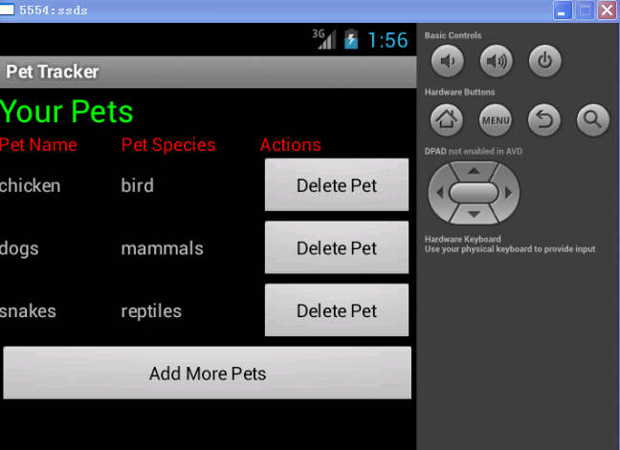
图5 查看Pets相关数据信息
（4）删除特定的宠物，结果如图6所示：
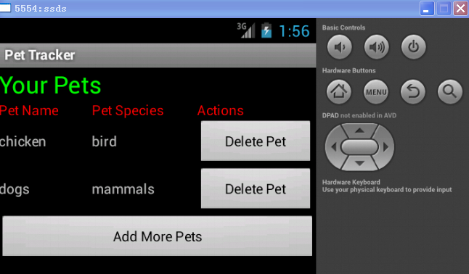
图6 输入Pets相关数据信息

（5）仍可再次添加数据，实现数据的增删查功能，如图7所示：
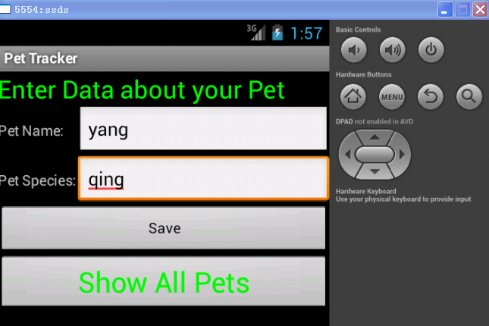
图7 重新添加数据

（6）显示添加结果，最终完成数据的增删查功能，如图8所示：
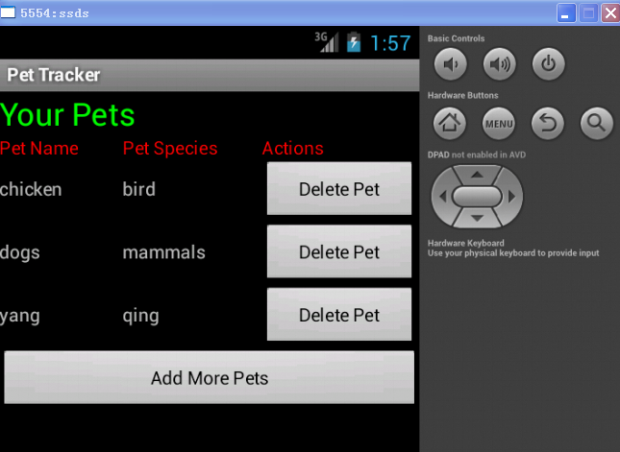
图8 显示添加结果

